
Рекомендации психолога

родителям будущих первоклассников
Поступление ребенка в школу всегда волнующий момент, как для детей, так и для родителей. Когда начинать готовить к школе? Кто должен это делать? Чему учить ребенка до школы?
Самое главное - не впадать в крайности. Не переусердствовать с занятиями, внушив заранее отвращение к учению. Но и не пускать все на самотек, надеясь, например, на воспитателя детского сада.
Многие считают, что если ребёнок посещает детский сад - значит, подготовку к школе полностью обеспечивают его сотрудники. Действительно, специально организованные занятия помогают детям подготовиться к школе. Но без помощи родителей такая подготовка будет неполной и некачественной. Ребёнку требуется постоянное закрепление знаний: сделанное дома он должен проверить и закрепить в детском саду и, наоборот, знаниями, полученными в детском саду, ему нужно поделиться с родителями.
Если говорить формально, то детские психологи выделяют несколько критериев готовности детей к обучению в школе.
► интеллектуальную готовность;
► мотивационную готовность;
► волевую готовность;
► коммуникативную готовность.
Мотивационная готовность подразумевает:
- наличие у ребенка желания принять новую социальную роль – роль школьника.
Поэтому очень важно, чтобы школа была для него привлекательна своей главной деятельностью – учебой.
С этой целью родителям необходимо объяснить своему ребенку, что дети ходят учиться для получения знаний, которые необходимы каждому человеку.
Помните, что ваши оценки и суждения с легкостью заимствуются детьми, воспринимаются некритично, полностью.
Ребенок должен видеть, что родители спокойно и уверенно смотрят на его поступление в школу.
Нам нужно предугадать, каким может быть внушающий эффект для ребёнка – будущего первоклассника следующих фраз, какие чувства и переживания ребёнка могут стимулировать такие стереотипы воспитания:
- Вот пойдёшь в школу, там тебе…(страх)
- Ты, наверное, будешь двоечником?! (может вызвать чувство тревоги, неверие в свои силы, утрату желания идти в школу)
- Знаешь, как мы будем тебя любить, если станешь отличником! (это абстрактные представления об идеальном ребёнке.Крах родительских надежд может стать источником детских страданий, потери уверенности в родительской любви, а значит уверенности в себе)
- Учись так, чтобы мне за тебя не приходилось краснеть! (родителем кажется, что их собственное самоуважение зависит от оценок ребёнка. Бремя двойной нагрузки: веди себя хорошо, чтобы мне не было плохо. Часто такой непосильный психологический груз приводит детей к неврозу)
- Ты обещаешь мне в школе не драться и не бегать, а вести себя тихо и спокойно? (перед ребёнком ставятся невыполнимые задачи, его толкают на путь заведомого обмана)
- Попробуй мне только сделать ошибки в своей работе! (ребёнок находиться под постоянной тяжестью угрозы наказания за то, что он «плохой»; у него могут возникнуть враждебные чувства к родителям, развиться комплекс неполноценности).

Интеллектуальная готовностьпредполагает:
- развитие внимания, памяти;
- сформированность мыслительных операций: анализа, синтеза, обобщения;
- умение устанавливать связи между явлениями и событиями.
Ребенок должен ориентироваться во времени, пространстве и своем ближайшем окружении.
Волевая готовностьпредполагает:
- наличие у ребенка способностей ставить перед собой цель;
- принимать решение о начале деятельности;
- намечать план действий, выполнять его, проявив определенные усилия, оценивать результат своей деятельности;
- а также уметь длительно выполнять не очень привлекательную работу.
Развитию волевой готовности к школе способствуют изобразительная деятельность и конструирование, поскольку они побуждают длительное время сосредоточиваться на постройке или рисовании.

Коммуникативная готовностьпроявляется:
- в умении ребенка подчинять свое поведение законам детских групп и нормам поведения, установленным в классе;
- в способности включиться в детское сообщество;
- действовать совместно с другими ребятами;
- в случае необходимости уступать или отстаивать свою правоту социально допустимыми способами;
- подчиняться или руководить.
В целях развития коммуникативной компетентности следует поддерживать доброжелательные отношения вашего ребенка с окружающими.
Обычно, когда говорят о "школьной" готовности малыша, имеют в виду главным образом его интеллектуальное развитие. Но есть еще одна, не менее важная сторона. И связана она с психологической подготовкой ребенка. Вот на какие моменты стоит обратить внимание.
- Как только ваш ребенок станет школьником, он гораздо больше времени будет предоставлен сам себе. Поэтому чтобы вы были за него спокойны, следует, прежде всего, развить у ребенка самостоятельность. Ребенок должен уметь при необходимости оставаться дома один. Научите его соблюдать основные принципы безопасности.
- Владение навыками самообслуживания так же необходимо ребенку в школе: он должен уметь самостоятельно переодеваться в спортивную форму, собирать портфель и т. д.
-У ребенка должна быть сформировано умение организовать рабочее место, своевременно начинать работу, уметь поддерживать порядок на рабочем месте в ходе учебной работы.
- Важно, чтобы до школы у ребенка был достаточно разнообразный опыт общения с незнакомыми людьми - и взрослыми и детьми. Давайте малышу возможность попрактиковаться в установлении новых контактов. Это может происходить в поликлинике, на детской площадке, в магазине.
- Некоторые дети теряются, не имея навыка "выживания в толпе". В качестве тренировки время от времени можно взять сына или дочку на большое увеселительное мероприятие.
- Не секрет, что не всегда окружающие доброжелательны и полны понимания. Учите ребенка не теряться, когда тебя критикуют или - детский вариант - дразнят. Готовьте его к тому, что в школе он может столкнуться и с негативными оценками своей работы.
То есть дома важно иметь опыт и похвалы и порицания. Главное, чтобы малыш понимал: критикуя его, вы даете оценку не его личности в целом, а конкретному поступку.
Прекрасно, если выработана достаточно устойчивая положительная самооценка.
- Важно для ребенка уметь выражать свои потребности словами. Дома окружающие понимают его с полуслова или по выражению лица. Не стоит ждать того же от учителя или одноклассников.
- В школе малыш нередко будет попадать в ситуации сравнения со сверстниками. Значит, стоит еще до школы понаблюдать за ним в играх, включающих соревновательный момент, конкуренцию детей. Как он реагирует на успех других, на свои неудачи?
- Старайтесь, чтобы ребенок привыкал работать самостоятельно, не требовал постоянного внимания и поощрения со стороны взрослого. Ведь на уроке учитель вряд ли сможет уделить каждому одинаковое внимание. Постепенно переставайте хвалить ребенка за каждый шаг в работе - хвалите за готовый результат.
- В выполнении любого дела не позволяйте останавливаться на середине Необходимо сразу ориентировать ребенка на выполнение любого задания с начала до конца - при уборке комнаты, помощи родителям, выполнении задания и т.д.
- Приучайте малыша спокойно сидеть и работать в течение определенного времени.
Включайте в распорядок дня самые разнообразные занятия, чередуя спокойную работу за столом с подвижными играми. Особенно это важно для возбудимого, подвижного ребенка. Постепенно он привыкнет к тому, что кричать и бегать можно в определенное, "шумное" время. Тогда будет способен и в школе дождаться перемены.
- С первых дней ваш первоклассник будет чувствовать себя уверенно, если заранее привить ему элементарные навыки работы на уроке. Например, научить правильно держать карандаш, ориентироваться на странице тетради или книги, внимательно слушать инструкцию и выполнять ее, отсчитывать нужное количество клеточек и т. д.
Часто родители дошкольников, рассказывая детям о школе, стараются создать эмоционально однозначный образ. То есть говорят о школе только в позитивном или только негативном ключе. Восторженные родительские отклики звучат обычно так: "В школе-то как интересно", "Отличником у нас будешь". Родители полагают, что тем самым они прививают ребенку заинтересованное отношение к учебной деятельности, которое будет способствовать школьным успехам. В действительности же ученик, настроенный на радостную, увлекательную деятельность, испытав даже незначительные негативные эмоции (обиду, ревность, зависть, досаду), может надолго потерять интерес к учебе.
Другие родители, понимая, что не все в школе будет у ребенка получаться с первого раза, заранее готовят его к неудачам: "Давай старайся, в школе еще труднее будет", "Это еще маленькое задание, в школе будут больше задавать". Иногда образ школы используют как устрашение: "Вот учительница тебе двоек наставит", "За такое поведение тебя в школе сразу в хулиганы запишут". Такие родительские напутствия вряд ли научат малышей настойчивости в преодолении трудностей. Скорее они подготовят почву для действительных двоек и небезупречного поведения. Таким образом, ни однозначно позитивный, ни однозначно негативный образ школы не приносит пользы будущему ученику.
Расскажите ребенку о том, как вы сами пошли в первый класс, о своей учебе в школе, о своих учителях, посмотрите вместе с ребенком свои школьные фотографии, поиграйте в школу, расскажите о школьных правилах.
Скажите, можно одной ладошкой сделать хлопок? Нужна вторая ладошка. Хлопок – это результат действия двух ладоней. Учитель - это только одна ладошка. И какой бы сильной, творческой и мудрой она не была, без второй ладошки (а она в Вашем лице, дорогие родители) учитель бессилен. Отсюда можно вывести первое правило:
- только сообща, все вместе, мы преодолеем все трудности в воспитании уучебе детей.
Лето пролетит очень быстро. Первого сентября дети сядут за школьные парты. Это будет уже первая ступенька ваших ребят в большую, взрослую жизнь! Первый день в школе – это цветы, улыбки, поздравления и радостные волнения «Мы уже школьники!». Но это проходит, и наступают школьные будни с маленькими победами, трудностями и неудачами, с радость познания нового и горечью обид. И наша задача – поддержать наших детей во всех их начинаниях!

С уважением, педагог-психолог МАОУ "СШ №1 имени И.П. Кытманова" Пакулева Е.С.

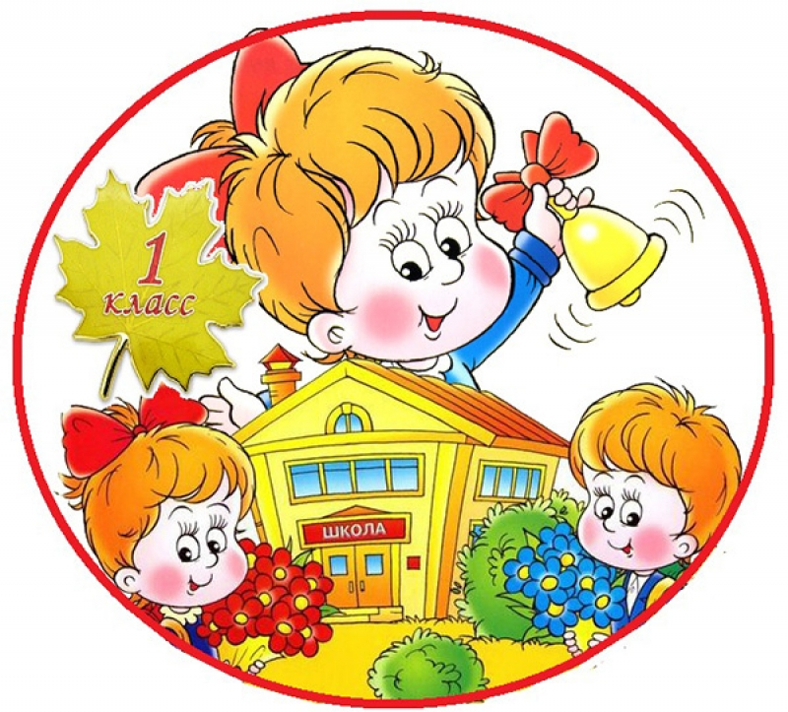
Памятка для родителей
«Как преодолеть страх ребенка перед школой»

Первое сентября практически у каждого человека связано с трогательными, волнующими воспоминаниями. Но бывает, что ребенок не хочет идти в школу, поскольку панически ее боится. Причина такого отношения к школе, как правило, - результат ошибок в воспитании. Воспользуйтесь нашими советами, чтобы не допустить подобного.
- Никогда не запугивайте ребенка школой, даже невольно. Нельзя говорить: «Ты плохо считаешь, как же ты будешь учиться?», «Ты не умеешь себя вести, таких детей в школу не берут», «Не будешь стараться, в школе будут одни двойки» и т.д.
- Познакомьте ребенка с его учителем еще до официального начала занятий.
- Посетите несколько раз его будущий класс, дайте ему посидеть за партой и все как следует рассмотреть, чтобы обстановка для ребенка не казалась незнакомой, прогуляйтесь вместе по школе и школьному двору.
- Постарайтесь познакомить ребенка с некоторыми из его одноклассников.
- Читайте ребенку художественную литературу о школьной жизни, смотрите и обсуждайте вместе мультфильмы, кино о школе.
- Расскажите ребенку о приблизительном расписании уроков и времени, отведенному на уроки, перемены, обед, а также когда начинаются и кончаются уроки.
- Спросите ребенка, что он чувствует, идя в школу, о его положительных и негативных впечатлениях. Старайтесь акцентировать внимание ребенка на положительных моментах: на интересных занятиях и возможности завести новых друзей.
- Не возлагайте непосильных, необоснованных надежд на то, что ребенок будет в школе лучшим учеником, превосходящим своих одноклассников.
- Старайтесь больше времени проводить с ребенком, общайтесь с ним на равных, тем самым давая понять, что он уже достаточно взрослый.
- Скажите ребенку, что чувствовать волнение несколько первых дней – абсолютно нормально, и что это испытывают все дети без исключения.
- Чаще хвалите своего ребенка, пусть даже за небольшие достижения. Формируйте, таким образом, ситуацию успеха, укрепляйте его веру в собственные силы и возможности.

